**Изначально Вышестоящий Дом Изначально Вышестоящего Отца**

**Третий курс Синтеза Ипостаси**

**Изначально Вышестоящего Отца**

**44 (12)**

**Искусство Отец-Человек-Субъекта**

**Изначально Вышестоящего Отца.**

**Всеединый УчительИзначально Вышестоящего Отца.**

**Ум Отца-человек-субъекта.**

**Фа-ИВДИВО ВсеединаИзначально Вышестоящего Отца.**

**Краткое содержание (конспект)**

**ИВДИВО Крым**

**03-04.11.2024**

**Сорок четвёртый Синтез Изначально Вышестоящего Отца**

**Искусство Отец-Человек-Субъекта Изначально Вышестоящего Отца.**

**Всеединый УчительИзначально Вышестоящего Отца.**

**Ум Отца-человек-субъекта.**

**Фа-ИВДИВО ВсеединаИзначально Вышестоящего Отца.**

Изначально Вышестоящий Отец

Изначально Вышестоящий Аватар Синтеза Изначально Вышестоящего Отца Кут Хуми Синтез Синтеза Изначально Вышестоящего Отца

**Изначально Вышестоящий Дом Изначально Вышестоящего Отца**

448. 64. ИВДИВО Отец-человек-субъекта Отец-человек-субъект-землянина

1. Стяжание Архетипической Всеедины номера синтеза курса, архетипических октавы и метагалактики в продолжении курсов, горизонтом номера Синтеза ИВО:

* Рождением Свыше в архетипической: метагалактике, октаве, всеедине
* Новым Рождением количеством/качеством Ядер Огня Синтеза архетипической: метагалактике, октаве, всеедине:

- всех видов организации материи:1.267.650.600.228.229.401.496.703.205.376 фа-ивдиво реальностей Фа-ИВДИВО Метагалактики Человек-Служащего

- 1048576 Октавных Метагалактик

- 2048 Всеединых Октав

* Стяжание 5120 синтез-частей, преображение Ядер Абсолюта ИВО и Абсолюта ФА подготовки каждого
* Метагалактическими частями Человека Метагалактики по всем видам организации материи, октавными частями Посвящённого по всем Октавным Метагалактикам и всеедиными частями Служащего по всем Всеединым Октавам подготовки каждого
* Тела Человека/Посвящённого/Служащего/Ипостаси курса Синтеза ИВО частей Архетипов ИВДИВО
* Стяжание пяти жизней - Человеческой, Посвящённого, Служащего, Ипостаси и ивдивной жизни Архетипов ИВДИВО
* Стяжание Космических: Сил, Магнитов, Столпов, ИВДИВО архетипов ИВДИВО
* Наделение Ядром Синтеза и Частью ИВАС Кут Хуми
* Наделение Ядром Синтеза и Частью Изначально Вышестоящего Отца
* Трансляция всех имеющихся Подготовок, Компетенций, Полномочий, Реализации и Степени Суперизвечности каждого в Архетип ИВДИВО
* Трансляция 4 ИВДИВО-зданий каждого (частного и трёх мировых) в Архетипы ИВДИВО
* Наделение ивдивной жизнью синтезом 4 видов жизни: Человека, Посвящённого, Служащего и Ипостаси ракурсом достигнутой Антропности, Компетентности, Полномочности и Реализованности в ИВДИВО

1. Заселение Отец-Человек-Землянами архетипа ИВДИВО, итогами разработки трёх видов тел, взрастанием Огня, Духа, Света и Энергии с фиксацией физического мира данной реализации физически каждым
2. Стяжание:

* 316.912.650.057.057.350.374.175.801.344 Ипостасных, 316.912.650.057.057.350.374.175.801.344 Трансвизорных и 316.912.650.057.057.350.374.175.801.344 Синтезтел каждого в Архетипической Метагалактике,
* 262144 Ипостасных, 262144 Трансвизорных и 262144 Синтезтел Архетипической Октавы горизонта Синтеза ИВО курса,
* 512 Ипостасных, 512 Трансвизорных и 512 Синтезтел в Архетипической Всеедины горизонта Синтеза ИВО курса,

взрастанием Огня, Духа, Света и Энергии с заселением Отец-Человек-Землянами с фиксацией физического мира данной реализации физически.

1. Стяжание Синтезирования и Творения семи Частей ИВО каждого текущего Синтеза ИВО:

428. 44. ум Отец-человек-землянина

364. 44. омическое тело Отец-человек-землянина

300. ИВДИВО-тело красоты Отец-человек-землянина

236. 44. Тело высшей извечностиОтец-человек-субъект-землянина

172. 44. праум Отец-человек-землянина

108. 44. праомическое тело Отец-человек-землянина

044. ИВДИВО-тело пракрасоты Отец-человек-землянина

1. Стяжание внутренней организации 64-рицей Внутренней Философии, Внутренней Парадигмы, Внутренней Энциклопедии, Внутреннего Учения каждого
2. Явление ИВА ИВО и семи Аватаров ИВА ИВО текущего Синтеза ИВО:

Изначально Вышестоящий Аватар Синтеза Изначально Вышестоящего Отца Эоан Синтез Красоты Изначально Вышестоящего Отца

Изначально Вышестоящий Аватар Синтеза Изначально Вышестоящего Отца Глеб Синтез Омики Изначально Вышестоящего Отца

Изначально Вышестоящий Аватар Синтеза Изначально Вышестоящего Отца Тит Синтез ИВДИВО-Тела Красоты Изначально Вышестоящего Отца

Изначально Вышестоящий Аватар Синтеза Тела высшей извечности Отец-человек-субъект-землянина Изначально Вышестоящего Отца

Изначально Вышестоящая Аватаресса Синтеза Изначально Вышестоящего Отца Антуанэтта Синтез Праума Изначально Вышестоящего Отца

Изначально Вышестоящая Аватаресса Синтеза Изначально Вышестоящего Отца Фанна Синтез Праомического тела Изначально Вышестоящего Отца

Изначально Вышестоящая Аватаресса Синтеза Изначально Вышестоящего Отца Флавия Синтез ИВДИВО-Тела Пракрасоты Изначально Вышестоящего Отца

1. ИВДИВО-разработка 16-ного ракурса Человека, Компетентного, Полномочного и Извечного горизонта текущего синтеза ИВО
2. ИВДИВО-развитие 16-ного ракурса деятельности Человека, Компетентного, Полномочного и Извечного горизонта текущего синтеза ИВО
3. Стяжание Станцы, Абсолюта, Пути, Эталона, Тезы, Стати и Синтеза степени реализации текущего Синтеза ИВО
4. Стяжание Частей ИВО ивдивной жизни каждого 16-ного ракурса Эволюции, Антропности, Реализации, Извечности горизонта текущего синтеза ИВО
5. Стяжание Сердца - уровня Совершенного Сердца каждого 16-ного ракурса Антропности горизонта текущего синтеза ИВО
6. Темы устоявшейся реализации: ИВДИВО ИВО (решением ИВАС КХ и ВлСи): Красота ИВО. Искусство Отец-Человек-Субъекта Изначально Вышестоящего Отца
7. Семь Планов Синтеза ИВО семи Частей горизонта текущего синтеза ИВО
8. Шесть книг ивдивной жизни Человека, Компетентного, Полномочного и Реализованного в Архетипе ИВДИВО
9. Лично-ориентированный синтез Большого Космоса Позиции Наблюдателя и Антропного принципа
10. Наделение шестнадцатью компетенциями 12 горизонта: третьи ИВДИВО-Синтезности/Умения Синтеза Изначально Вышестоящего Отца
11. **Наделение двумя галактическими полномочиями: Аватар ИВДИВО и Отец ИВДИВО**

**Согласовано ИВАС КХ 08112024**

**Краткое содержание (конспект)**

***1 день 1 часть***

**00.00**

Вхождение

Входим в подготовку к экзаменам 3го курса Синтеза ИВО.

Перестраиваемся на Ипостась как таковую.

Об изменениях преображениях и перестройке ИВДИВО. Объявления 1го ноября 2024 г.

Итоги взаимодействия с 5ю Изначально Вышестоящими Отцами.

Разворачиваемся новыми преображениями. Продолжаем осваивать 16 космосом

О 16рице реализаций.

Если мы выросли в реализациях, мы в них не путаемся.

16 Высший Суперизвечный космос – Отец

15 Высший Всеизвечный космос – Аватар

14 Высший Октоизвечный космос – Владыка

13 Высший Метаизвечный космос – Учитель

12 Высший Извечный космос – Ипостась

11 Высший Всеединый космос – Служащий

10 Высший Октавный космос – Посвящённый

09.Высшая Мг – Изначальный (Высшие Части)

08.Суперизвечный космос – Христос (нормальные части)

07.Всеизвечный космос – Майтрейя

06.Октоизвечный космос – Будда

05. Метаизвечныйкосмос – Ману

04.Извечный космос – Творец

03.Всеединый космос – Теург

02.Октавный космос -Аспект

01.Мг космос - Человек

Человек по-человечески владеет терминологией Жизни.

Посвященный видит новую парадигму, концепт реализации.

После встречи с пятью Изначально Вышестоящими Отцами мы перестроились на реализации в видах космоса.

**Рекомендация: переосмыслить предыдущие реализации**

**Пойдём из общего в частное** в погруженности в 44 Синтез, чтобы взять новь Синтеза.

С 9го космоса входим в Высшие космоса.

12 - Высший Извечный космос, выражение 12го космоса. Это другой взгляд на Ипостась.

**Внутренне начинаем твориться в новом выражении Ипостасной субъектности.**

1. Синтез не всегда предполагает различения.

Привыкли мыслить 4рично, 8рично, **должны перестроиться на 16 и 32ричность развития**, постепенно расти в 64ричность. **Осмыслить Красоту по-новому в синтезе с Умом.**

**00.17** Ум, как управление материи, относительно недавно стал 44м. Материя в ИВДИВО перестраивается. Ипостась больше погружен вовнутрь, Служащий более вовне. Управление материей в т.ч. техникой - это внешнее. А внутренне, что должно наступить ракурсом Ипостаси и управления в целом?

**00.21** Субъядерное, огнеобразное управление материи. Видеть управление, внутренне структуру, иерархию, цельность. Минимально должны появиться в Теле Ипостаси огнеобразы 12го вида космоса. И части будут синтезироваться другого огнеобразного состава.

**00.24** **Рекомендация: настройтесь в целях на 44 Синтез, чтобы преобразить субъядерность и синтезначала, которые составляют материю части Ум.** Это управление Субъядерности как внутренней материи.

**00.26** 12й оогнеобраз - Континуум. Перестройка на континуумность. Перестройка на ОМ. Перестройка на Омику. Это - начать распознавать, видеть выражение огня, огнеобразов, субъядерности.

**00.28** **Оперирование 16рицей огнеобразов в видах огней -это задача Ума.** Ипостась этим занимается. Когда видим Красоту вовне, то это глубокая внутренняя огнеобразная субъядерность.

К 44у Синтезу становимся Умными Ипостасями.

**00.30** Результат любого управления всегда — развитие, масштабирование вас.

**00.36** Внутренний взгляд на управление, который организует Ум. Шёл процесс пересинтезирования, реорганизации дел. Две недели шёл процесс. При этом мы видим «верхушку» космоса. Чем глубже Ипостасность, тем глубже пересинтезирование происходит.

Вернёмся к управлению

**00.39** В ИВДИВО важная перестройка

-преображение видов космоса

-перестройка на реальности

Ум любит устраивать провокации и проверки через Красоту поступков, образов.

О скорости и живности Ума.

**Пример: О**собенности в развитии отражаются на внешнем виде человека и скорости его действия.

**00.44** Острый Ум действует на высоких скоростях.

**Пример** Штрлица о скорости оперирования Умом разведчика.

Внутреннее оперирование, управление на повышенных скоростях.

Сегодня задача разработаться: **что такое Ум.**

**00.46** Началась перестройка материи на реальности, когда Ум связывает углубляет связи огня и материи, вникает, разрабатывает дальше. Внутри огонь оформляется частями. Была одна часть - одна реальность была первичная стыковка.

Далее пошли в выражение архетипами. Ответ 5ти ИВ Отцов, что для космоса мы недостаточно умны (думаем планетарно), т.к. начали абстрагироваться от реальности. По итогам этого, мы стали переключаться на количество реальностей в видах космоса.

Мы пойдём дальше практиками на отстройку частей в видах космоса. И наступит оперирование реальное, тогда это реальное Творение.

**00.51** При всей Огненности Ипостаси мы сегодня будем заниматься пересинтезированием Ума на управление новой материей новыми возможностями управления.

**00.53** Ипостась - ракурс Империи, ракурс Креста (Х) как Человек, Путь, ОМ. Как эти два начала синтезируются в нас? Минимально Человек начинается с Чаши.

**00.56** **О частях, их виды.**

См. Рис. 1 фото с доски

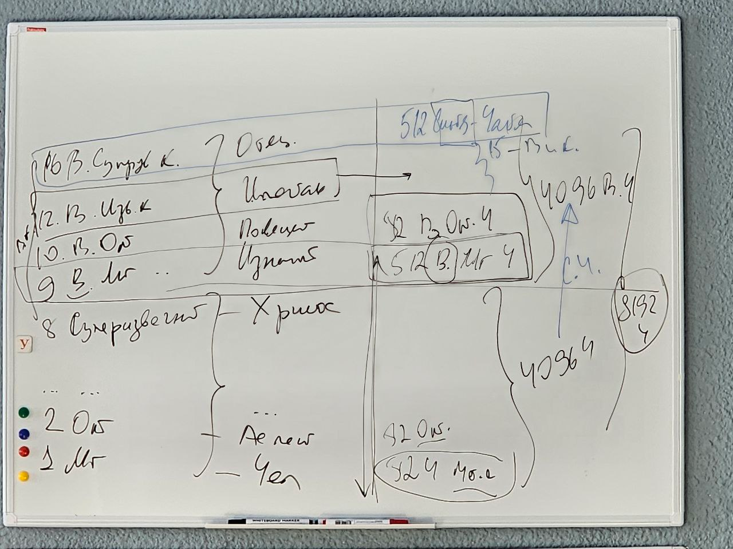

**Рис. 1**

Высшие Мг части будем разрабатывать для человечества, т.к. мы вошли в Высшую Мг расу.

Если растём в Ипостась - это соответствие части, это огнеобразы, другой вид части 12го космоса.

Пример : тренировка двумя частями: частью ИВАС Кут Хуми и ИВО.

**4 вида частей:**

Базовые

Совершенные

Высшие и

Синтез

См. Рис. 2 фото с доски

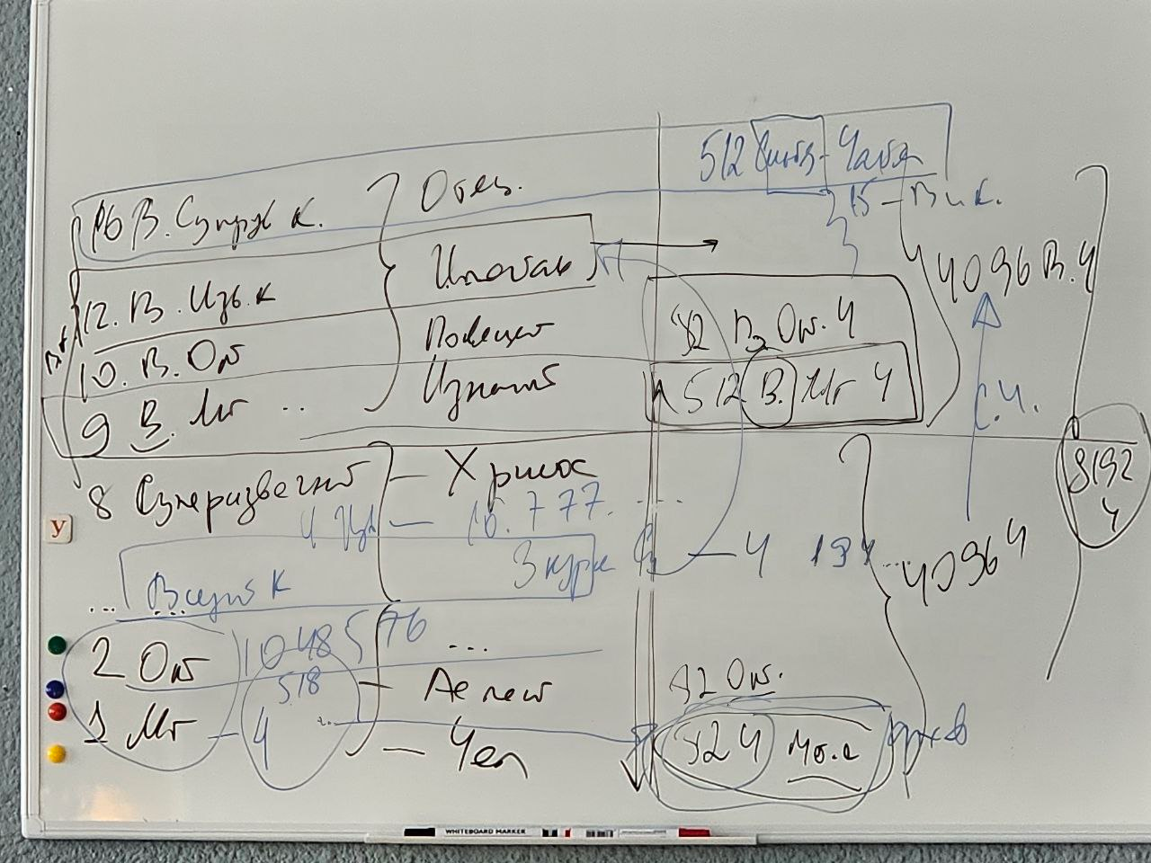

**Рис. 2**

**01.06** **О расчёт параметров в каждом виде космоса в частях.**

*12м видом космоса растём в 12й курс Синтеза курс Внутреннего Учения.

Табл. с цифрами (66 Синтез ИВО, Калининград, 10\2024)

|  |  |  |  |  |
| --- | --- | --- | --- | --- |
|  | **33 552 384** |  | **134 209 536** | **сумма** |
| К. | архетипизаций |  | реальностей |  |
| 16 | 16 777 216 | х4= | 67 108 864 |  |
| 15 | 8 388 608 | х4= | 33 554 432 |  |
| 14 | 4 194 304 | х4= | 16 777 216 |  |
| 13 | 2 097 152 | х4= | 8 388 608 |  |
| 12 | 1 048 576 | х4= | 4 194 304 |  |
| 11 | 524 288 | х4= | 2 097 152 |  |
| 10 | 262 144 | х4= | 1 048 576 |  |
| 9 | 131 072 | х4= | 524 288 |  |
| 8 | 65 536 | х4= | 262 144 |  |
| 7 | 32 768 | х4= | 131 072 |  |
| 6 | 16 384 | х4= | 65 536 |  |
| 5 | 8 192 | х4= | 32 768 |  |
| 4 | 4 096 | х4= | 16 384 |  |
| 3 | 2 048 | х4= | 8 192 |  |
| 2 |  |  |  |  |
| 1 |  |  |  |  |

**01.10** Чем выше космос, тем он должен стать для нас реальнее.

Прежде чем **различить виды космоса, надо синтезировать иерархизировать Умом, чтобы наступил ОМ в Уме.**

**01.13** **Когда есть вариации - появляется Искусность.**

В базе данных любой части записаны характеристики космоса, перестраиваясь на реальности, части начинают обретать глубину и реальность действия.

**01.16** Ипостась теперь ракурс 12 вида космоса, а была 4ой реальностью, 4м архетипом, 4м видом космоса максимум**. Это огромный рост**. По факту, каким уровнем звучит часть.

**Ум в самом высоком смысле ведёт к самостоятельности но не обособленности** видим как мы сотворяем с ИВО.

**01.19** В чем для нас эффект Творения? В Красоте, внутренняя слаженность, цельность, состояние ОМ. Это залог успеха

**01.21** **Практикой 1**

- Встраиваемся в новую координацию 8192 частей с 16 видами космоса.

- Ресинтезируем, реорганизацию Ум. Входим в новую динамику, Огненную пассионарность в Чаше Ума.

- Просим преобразить устоявшиеся виды действия.

***01.24.- 01.46.***

***Практика 1***

*Вхождение в 44 Синтез ИВО. Стяжание Инструментов 44го Синтеза ИВО, Формы Учителей 44 Синтеза ИВО.*

*Стяжание нового явления Ипостаси. Пресинтезирование в новом.*

*Стяжание координации 8192 частей по 16 видам космоса 16ти реальностей стяжание.*

*Стяжание ОМ синтезом кол-ва видов реальностей.*

*Преображение Огня и Материи 8192 частей кин 16ти космическим развитием кин каждой частью кин от Мг до Высшего Суперизвечного космоса с максимальной субъядерностью огнеобразной насыщенностью каждой части каждой реальностью каждым видом космоса.*

*Преображение на новое выражение ОМ качественно- количественной выразимостью реальностей видов космоса.*

*Преображение Ума в оперировании и управлении материей.*

*Завершение предыдущих масштабов методов логики управления материей.*

*8192 огнеобразной субъядерной насыщенности каждой части кин*

*Просьба ввести кин в новое управление и оперирование материей с учётом подготовки . кин.*

**После**

**Почему так важны цифры, масштаб, взгляд сразу на все 16 видов космоса?**

**Чтоб включился ОМ.**

**Для Ума важны самые масштабные картины, образы.**

Ум «ищет Источник», «большое видится на расстоянии», раскладывает на детали, но при максимальной масштабности. Не иерархизируя, не адаптируя, не теряя огонь, не упрощая по максимуму. Так действует Ум. Уму легче ввести **в цельность.**

Пойдём разрабатывать часть Ум, её строение.

«Ума палата», «Горе от Ума», «Красота - страшная Сила».

Почему страшная? **Манипуляция Красоты - это нездоровый Ум. «**Умственно или Душевно больные», - распространённые примеры. **Ум это основа ОМ.**

**01.58** Ом отражается в сфере. А Чаша - это половина.

Сфера из оболочек по количеству реальностей.

Чашу какого количества сфер будем стяжать? Где будет источник и какой вид космоса?

В 3м виде космоса, т.к. 3й курс.Реальности Всеединого космоса

**02.05** О сфере.

Примеры искусства.

Любой объект стремиться к состоянию покоя.

Все части Чаши с 12ми системами - Сферы.

**Строение Ума**

Зерцало из слоев. Оболочки переходят в слои Чаши.

См. Рис. 3 фото с доски

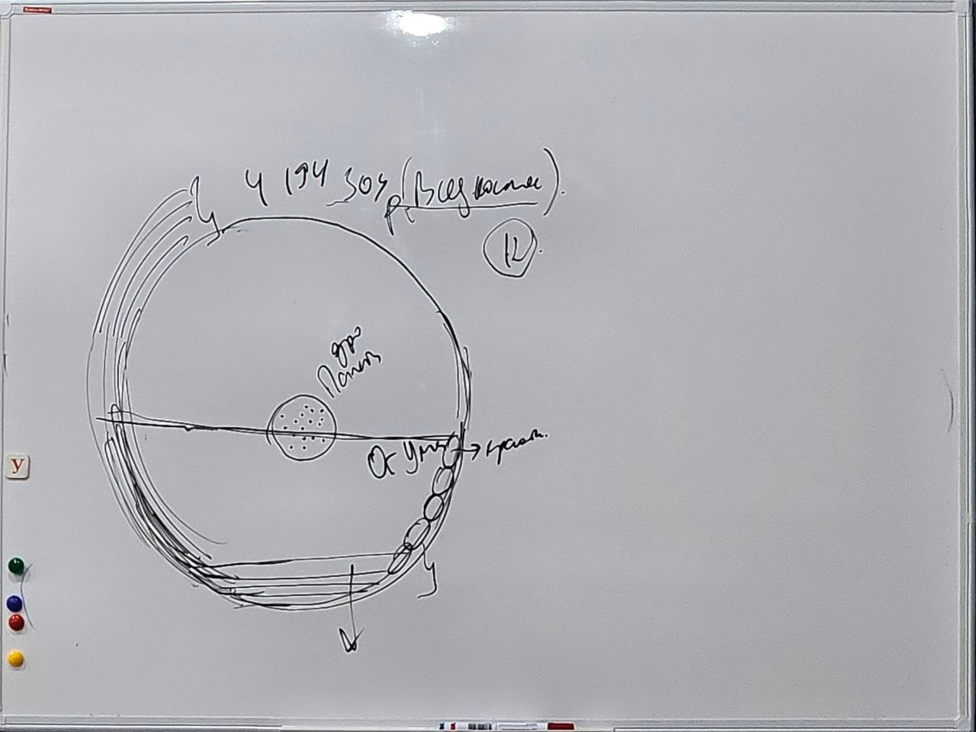

Чаша и Сфера Ума насыщена Огнями: Огонь Ума.

Красота фиксируется в ячейках: «к» + «ра» + «сота».

**Об эталонах Красоты - это ограниченность Ума.** Когда попытка ограничить Творение Ума эталонами, Огня в Чаше не хватает, чтобы активировать эту частность.

Ядро Памяти, Ум определяет Память.

Что вписывается в ядро Памяти Ума?

- 4млн. 194тыс. 304 ядер синтеза реальностей соответствующей субъядерностью.

Ядро как сфера.

**Пример:** в течение 44 Синтеза Владыка синтеза фиксирует ядро 44 Синтеза и мы находимся в ядре Синтеза ИВО.

В центре - Тело Ума, Омическое Тело или ИВДИВО-тело Красоты. Можно ставить разные виды тел. Сфера легко принимает форму Тела. Тело – идеальная сфера.

**Пример:** синтезировать с Физическим телом и Физическое тело становится умным. Идеальное тело - это Сфера может принимать любую форму Тела.

**Примеры** из поезда: умничение, как внешняя показуха неразвитого Ума.

**Тело можно стяжать как фиксацию Сферы Ума на Физическое тело, тогда каждая часть начнёт расти в умную часть.** Умные люди иногда с явлением манипулятивности. **Вопрос универсализации** - это вопрос не всех под одну гребёнку, а каждый развивается неповторимо развивая многообразие.

Например, как вырасти в Высшую Мг расу. Ум оттачивать.

**02.27** **Вершина управление - Красота.** Как высшая целесообразность. Где есть ОМ. Переводим Ум на конструктив (в ответ на реплики из зала).

**02.28** Легко стяжать Униграмму, Куб Синтеза. Это новые части. Старые части с большими «залежами». Мы можем погибнуть в этом (в контексте «самокопания») или идти Ипостасным действием, стяжая новое.

**02.30** К Практике 2

Стяжаем Ум, Чашу Ума с просьбой преобразить предыдущие состояния Ума.

***02.31- 02.56***

***Практика 2***

*Завершение предыдущих методов, действий, практик Ума, тенденций развития и применения части в человечестве.*

*Стяжание Сферы Ума, Чаши, Сердечной мысли Ума от Синтеза Красоты до Красоты Синтеза ИВО, два Зерцала (зерцало под стопами и зерцало Огня), оболочки Сферы, Тело Ума ИВО Образом и Подобием ИВО, Ум ИВО кин.*

*Пресинтезирование Ума каждой части. Слиянность Чашей Ума с Чашей Ума ИВО.*

**После**

Просветлились, полегче стало. Стали входить в принцип Красоты.

Куда разрабатывать Ум? Частность Ума и есть Красота. Чем разрабатывается Ум, кроме Красоты?

12 горизонт - видеть Красоту

44 горизонт - творить Красоту

Красота начинается со Слова. Отсюда Искусство.

**03.06** 4ка в 16рице реализаций - это Творец. **В Творчестве реализуется Ум.**

**Если мы уходим в нас частность Мысль, то Ум начинает умничать, внутренне не развиваясь.**

Внутренне развивая мировоззрение, развивается Искусство в нас.

А если не по Организации. **Ум любит цельность. Чем он разрабатывается?**

**Каждое дело привести в состояние сферы, сферичности огнеобразов.**

**03.15** **Умное действие - это действовать тем, чем нас наделали.**

**Ум разрабатывается синтезфизичностью**. Синтезфизичность это ОМ.

Ум прирастает сложным индивидуально синтезированным ОМ, когда мы смогли синтезировать ОМ. Когда можем синтезировать наш зал и Зал ИВО, например.

И второе, действовать в этом и этим. Поэтому «Х» - это синтез двух, **синтезфизичности.** О Христе. Был умным для своего времени и поэтому вызывал страх, как страх непонятного.

**03.20** ИВАС Э(и)оанн закрывал и завершал ад и рай. Коллективные закрыты, а индивидуальные не закрыты. Сам себе устраивает ад, «страдать же надо»?

Нет Красоты, не развит Ум, тогда не Творение, а с другой буквой.

**Растет огнеобразная субъядерная субстанциональность при вхождении в более высокую синтезфизичность**

**03.27** Как стыкуется Зал ИВО 8193 арх. и Тело? Тело наше должно быть открыто, проводить этот огонь, развиваться в нем. Управление - как способность развить огненную материальность

**03.29** **Чем ещё вторым разрабатывается Ум? Навыками**. Мы Красоту видим через множество навыков.

**Пример:** Леонардо да Винчи.

**Навык - один из результатов универсализации разработанного Ума.**

Ипостасность будет опираться на ваш Ум? Вы достаточно умны чтобы Ипостасить?

**03. 36** **Ум разрабатывается Магнитом - это и есть ОМ.** В практике, когда в синтезе с Умом ИВО мы магнитим вышестоящее выражение. Практика ОМ - это о том, чтобы ОМ в нас наступил.

**03.38** Идём стяжать разработку и развитие Ума в синтезе с ИВАС **ОМ + Магнит магнитности и синтезфизичность**, 16цу ИВДИВО-разработки от качество до компетенций Ума взаимодействием с ИВАС Эоаном (8108 арх) и Антуанеттой.

***03.39- 04.02***

***Практика 3***

*Стяжание Ума и Праума ИВО с внутренней насыщенностью системами аппаратами частностями. Просьба ввести кин в явление ОМ, Магнита, Магнитности и Синтезфизичности Ума.*

*Завершение предыдущих состояний Ума.*

*Стяжание ИВДИВО-разработки Ума и Праума ИВО.*

***1 день 2 часть***

Входим в 16 видов Ума 16 видов реализаций.

В чем разница Ума Служащего и Ипостаси?

Чем может быть иерархизирован?

- Субъектностью.

**Талант талантлив во всем. Это про Ум.**

* 1. Ум различается

Субъядерностью. Отсюда другое оперирование огнеобразов, которое рождает другую субъядерность. Оперирование субъядерностью, субстанциональностью, отсюда оперирует по- другому . В ядре Синтеза стяжаем стандарты Синтеза.

**Как вырастить Ум Аватара?**

**- Умной Волей ИВО**.

**Пример (на разные ситуации):** А вы хорошо знаете Волю ИВО? Вдруг это Воля ИВО? **Иногда практика возможна, но надо видеть материю, думать о ней как она откликнется.**

**Умный просит: можно ли это сделать в этих конкретных условиях?**

**Каждый следующий уровень субъектной универсализации, это степень вникновения в условия материи.**

**00.22** Вопрос: насколько вы щепетильно относитесь к части Душа, чтобы действовать Астральной материей. И тогда это Умный Посвящённый или Служащий.

**Пример** действия команды ДП в действии по территории подразделения ИДВИВО Крым.

Ракурсом Посвященного - это Умная Практика, а ракурсом ВШС - не факт.

**Управленец понимает в том, чем управляет. Ипостасность - это высшая неотчужденность.** **Вопрос Ума - это вопрос и сопряженности и слиянности.** **И это будет Умное Управление.**

**Т. е. управление 64х видов материи через распознание, сопереживание этих уровней материи, связывание огнеобразов и умение их применить.**

**Вопрос Ума - это внедрить их в материю**. Вы применяете то, чем вы наделены.

Вопрос не Знания, оно не всегда переходит в применение, а Ум применяет.

**00.**28 Пример чата Искусственного Интеллекта. Отстроен но нет Творения (см далее)

Синтез в какой Синтез должен переключиться? Однородный синтез. Ум занимается Цельностью. **Исходя из однородной цельности, вы применяетесь и становитесь Умны.**

Поэтому нам нравятся Умные ответы. Тогда рождается состояние Красоты. И дает эффект Творения. Умный ответ всегда с последствиями перехода в Творение.

Высшее Искусство - это способность описать более высокую Красоту. Красота спасёт мир.

Пример Красоты Космоса, Гармонии и Ладности.

Восприятие, распознания и чувствование её должны быть заточены.

**00.38** **Чтобы люди могли жить в космосе, они должны видеть Красоту.**

Математика перешла в Искусство.

Пример Леонардо да Винчи, который через картину передана математическую формулу «золотого сечения».

**00.40** О мозге и 512ти телесных системах. Развивается каждой частью не только Умом. **Масштабы развития Ума выше, чем просто развитие мозга.**

**Пример** отсутствия мозга.

**00.43** **К Практике 4**

Идём развивать 16 видов Ума от Чка до Отца.

1.субъядерность

2.64 вида материи

3.применение в однородности и цельности.

***00.43-00.57***

***Практика 4***

*Стяжание Красоты Творения Ума ИВО кин.*

Каждый вариант Ума переводит в 4 вида Красоты:

1. **Красота как таковая.**

**Пример:** **каждый синтез, стяжая льоны субъядерности, впитываем в Физическое тело и происходит преображение состояний Красоты.**

Обратная сторона Ума - приукрашивать. Внутренняя Красота без приукрашивания **гармоничная в простоте самодостаточная. Красота в исполнении Поручений, в синтезе Веры и Знаний.** Обратная сторона - безобразность.

**4 главные заповеди Посвященного:** походка, голос, улыбка, поза.

**01.05** Пойдём стяжать Красоту, фрагмент Красоты ИВО, просим преобразить все наши стандарты Красоты, Эталоны и практики Красоты...

**В чем вы начинаете распознавать Красоту?**

1. в субъядерности

2. синтезначалах

3. в творении

Красоту как таковую. Входим в 4 в ыражения Красоты кин и Красоту ИВО и фрагмент её кин

***01.09 - 1.27***

***Практика 5***

*Стяжание 4х видов Красоты*

*Действие с ИВАС Титом Флавией на 7980 арх.*

*Стяжание Ивдиво-тело Красоты и Ивдиво-тело пракрасоты ИВО.*

**После**

**О словах ИВО: «Красота в глазах смотрящего»,** когда ты видишь Красоту внутренне, где ранее её не видел. После включения восприятие Красоты вовне. Разработка Ума будет пересинтезироваться Красотой. Идём не в «схватку а над ней».

**Объявляется месяц Красоты.**

01.29 идём в стяжание Компетенций. По стандарту Распоряжение 8 обновилось.

16 третих Компетенций ИВДИВО-синтезностей с Умениями синетза .

Стяжаем ночную подготовку.

***01.31 -01.36***

***Практика 6***

*Стяжание 16ти третьих Компетенций ИВДИВО-Синтезностей с Умениями Синтеза ИВО. Стяжание ночной подготовки 44м Синтезом ИВО.*

***2 день 3 часть***

**Итоги ночной подготовки.**

Динамичная.

Красота в своей основе - есмь Диалектика.

**«Умный или Красивый» - это диалектика разрешение первого противоречия:**

**Первое противоречие**

Красота находит состояние в Гармонии. Вопрос Красоты - это вопрос «золотой середины».Вопрос Внутреннего.   
**Пример** мюзикла.

**Красота примагничивает противоположность. Красота уравновешивает высшие и низкие. Уравновешивание диалектики.**

Красота от «красное» - кровь, Чаша Грааля. Чаша делала Человека Красивым, когда Чаша теперь с Огнём, она делает Человека Красивым. Вопрос ментальности: как мы эту диалектику сможем разрешить?

**00.08.** **Задача Искусства:**

Разрешить противоречия.

Видеть Красоту

Расти в следующее Искусство.

Это первая проблема ночной подготовки.

**00.09** **Второй вопрос от ИВАС Эоана**: **где вы развивает Ум?**

**Рекомендация: Уходим в цельность, не в конкретику, поднимаемся над вопросом**

Где развивается часть?

- В ИВДИВО . Стандарт новой эпохи.

**«Ума Палата», где Палата - это Дом.** т. е. Дом Ума. Где Ум развивается только в Доме.

Сам Дом - это Синтез Огня и Материи. Организует, оформляет Огонь и помогает вырасти всей Материи в нем.

**00.12** Важно увидеть, что в Доме? На что делает акцент Ум, развиваясь в Доме?

**Как это творение организуется?**

**- Субъядерностю.**

Ум видит в Доме выражение Континуума. Непрерывно переходящий в состоянии пространства и среды.

Преодолеваем 12м огнеобразом - Объем.

**Рекомендация: Переключиться на континуумные выражения.**

Вопрос Ума - это вопрос последовательного развития континуумно.

**00.18** 16 видов огнеобразов формируют 16 видов Искусства.

Иногда наш потенциал огнеобразной насыщенности выше огнеобразной насыщенности произведения и для нас (данное произведение) не есмь Искусство.

**Искусство организуется 16ю видами огнеобразов. Это Новая Теория Искусств.**

В качестве подарка к празднику сегодня в День Всенародного Единства - тема от ИВАС Эоанна - новой теории Искусств.

**00.20** 12 система ого.

В чем разница Ума? Вчера поднимали вопрос и это соответствующее огнеобразное оперирование, управление Огнем.

**00.23** Красота начинается с Красоты Внутреннего мира и далее Внутреннего Космизма ….Внутренней Жизни, которая синтезируется во Внутреннюю философскость, Внутреннюю Парадигмальность, Внутреннюю Энциклопедию и Внутреннее Учение синтеза.

Красота - это постоянное разрешение диалектики противоречий. Остановился в развитии и входишь в одну из крайностей.

За Красотой Внутреннего мира – Красота Внутреннего Космизма видами материи и далее.

Понятие Красоты - это философское понятие. Итогами 16 видов Красоты переходим в Настоящую Красоту Внутренней Философии. Целый месяц будем в этом расти.

**00.30** **Что нужно накопить, почему этот вопрос во времени, чем развиваем Красоту?**

- Внутренним ростом Искусства в нас. Поискать ту форму Искусства, которое развивает наш ОМ. Это выражение ОМ, которое в нас реализуется Ипостасью. Как вы Огонь ведете в материю? Это и есть Искусство Творения. **Растет Ипостась — растет Красота. Развитие ОМ как развитие Красоты и Ипостасности. Это первое.**

**00.33** Утром наступила новая Красота в нас. С нами работали ИВАС Эоан Антуанетта. **Редкая учёба, когда одна пара Аватаров нас обучала**. Эоан любит работать с нами. Состояние Красоты переводит в вышестоящую Красоту.

**Красота формирует внешнюю Эстетику по ключу 4-1.**

«Как бы мы не говорили «сахар», - во рту слаще не станет». Так и с Красотой и Эстетикой. **Нет Красоты внутренней - не наступит Эстетики.**

**00.37** Когда мы входим в вышестоящие выражения не по подготовке, либо интуитивно, либо сознательно - это внутренний рост Красоты в т.ч.

**Какой для Красоты будет источник?**

**- Чем больше видов Огней в нас, тем больше ими оперируем, тем больше вы Красивы**.

«Красота требует жертв»

Минимально - 512 видов Огней ИВАС

**Пример:** Огонь ФА. Стяжаем видами огнеобразов. **Стяжание Огня ФА - это стяжание Красоты.** Входя в следующий Огонь ФА, вы входите в запредельное выражения Красоты.

После 12го огнеобраза - 13й Версум.

ОМ

Ипостасность

Входим в вышестоящий Огонь.

**Чем растет в нас Красота**? В Логике видим Красоту, Начала её. Разрешение диалектических противоречия. Чем сложнее Диалектика, тем глубже противоречия мы разрешает.

Новый синтез. Внутренняя Красота - это явление Синтеза. Синтезирование нового Синтеза.

**Красота растет тем синтезом, который вы сложили. Синтез - это всегда преодоление противоречий внутреннего и внешнего.**

**00.55** К Практике 7

Стяжаем 4 цу развития Красоты

16 видов Красоты от Красоты Внутреннего мира до Внутренней Жизни, где Внутренняя жизнь идет Высшими Частями ИВО.

***00.57- 01.21***

***Практика 7***

*Итоги и выводы ночной подготовки с ИВАС Эоаном Антуанеттой.*

*4 Синтеза Красоты ИВО в развитии Красоты кин.*

*Просьба ввести кин в 4 направления развития красоты кин*

*ОМ, Ипостасность, действия вхождения тренинги ракурсом вышестоящих Огней, развитие Красоты разрешением диалектики противоречий и развития Синтеза кин.*

*Стяжание обучение развития Красоты кин с ИВАС Эоаном.*

*Стяжание 16цы Внутренней Красоты от Красоты Внутреннего мира до Красоты Внутренней Жизни ракурсом Красоты Внутренней Философии, Парадигмы, Энциклопедии, Учения Синтеза. Стяжание Красоты Внутренней Философии, Парадигмы, Энциклопедии и Учения Синтеза. Стяжание Энциклопедии Красоты кин, Искусства Красоты кин.*

*Просьба развернуть во внешнее выражение всю Внутреннюю Красоту, стяженную кин. Вхождение во Внешнее выражение Внутренней Красоты кин.*

**После**

Включаемся в разработку 16ти видов Красоты. О Стратегии развития Красоты. Длительная разработка. **Ипостасность - это Творец, кто вводит в материю, то, чего не было**.

Математическая организация. Ипостась **должен видеть не просто материю, а Красоту материи. Тогда он может организовывать и творить её.**

**В условиях даже не красивых, Ипостась ведёт Красотой ИВО, преображая Красоту вовне.** В общении с другими побуждает другого переключаться на лучшее, красивее прекраснее...

Ипостась пробуждает на лучшее, высокое, красивое внутренне.

**Если стремимся к Красивому - это правильный Ум.**

**«Горе от Ума»**, когда Ум не переводит в более высокое, а Ум заводит её в дебри нижестоящего.

**Пример:** гулять по кладбищу. Жизнь и смерть. Вас тянет к Жизни или Смерти? К раю или аду? Насколько Ум тянется к высокому, к Жизни...

**01.33** Пример подростков, когда поиск вариантов Красоты, как поиск роста Ума.

**Пример** ИВ аватаресс.

Занимаясь Красотой ИВАС, развивают в нас Ум

**01.34** **Омическое тело ИВАС Глеб и Фанна.**

Что такое ОМ? Это звук. Мантра. Включаемся в Пробужденность. Даже в космосе когда-то мы выходили через названия архетипов в нотном варианте.

**01.37** **Примеры вариантов** традиций: ислам, христианство, йога. За звуком вибрацией наступает само действие.

Переход из Внешнего во Внутреннее. Омика. Возжигает внутренне огнеобразы. «Услышать внутри».

**01.42** Пример источника. В этом стяжании можно внутренне прожить воспринять огнеобразы Омики. Они отличаются от огнеобразов других видов.

***01.44 — 02.05***

***Практика 8***

*Омическое и Практическое Тело ИВО*

*16 видов огнеобразов Омики*

*Синтез Континуума ИВО*

*Тело Высшей Извечности Отца-человек-субъекта ИВО.*

**После**

Ипостась - постоянное непрерывное звучание ОМ. Континуумность - это непрерывное тотальное выражение звучания ОМ.

В 5 р «ждали» Искру. Она не имеет непрерывности, даже в Искре Жизни. Вспыхнула- погасила. Горел-сгорел, потухла Искра. Переход в следующее Континуумное выражение Жизни. **В Ипостаси заканчивается «вспыхнул-потух».**

Гореть Делом раз и навсегда. В Вечности должно быть - это Ипостась, если потух загорелся - это только Посвященный.

**Переключиться на континуумность в разработке направления Поручения.** Увидеть что поручение в веках. Масштабы Творения Ипостаси и в пространстве и во времени. Помните: пространственно- временной континуум. Непрерывность и пространства и континуума. Мы как Ипостаси продолжаем эту континуумность! Чем мы идём глубже, тем дальше прописывается план синтеза. Меняется Ум, меняется континуумность. Другая степень континуумности. И не только пространственно-временной, но и всей 64рицы.

**Рекомендация: покрутить эту мысль про 12й огнеобраз.**

*К видеотеке: кино «Континуум».

Искусство призвано развернуть новую континуумность. Ум разрабатывается Искусством.

**02.23** О развитии космонавтики. Искра и СССР. Нужен следующий шаг в развитии космонавтики и освоении космоса. Материя существует «под Человека». И, занимаясь материей космоса, мы её подстраиваем под человека. Это настоящий Ипостась.

**02.25** **Еженедельные практики - это континуумность.**

**02.26** К Практике 9

Стяжаем 10 видов космоса 20 архетипов.

**Рекомендация: продумать свою континуумность - в чем вы продолжается как Ипостась.**

Ранее 12й частью была Вера. **Какая сила Веры, такая была континуумность в Ипостаси**. Лозунги во времени перестают возжигать искрить как ранее.

Стяжали капли АО. В капле видим первично сферность, Искра - ракурс векторности **02.31 Сложно продолжится жить после Подвига**. Перестройка, тотальная переключенность в новый Подвиг или угасание.

**Ипостась понимает семантику огнеобразов в управлении видов Огня.** Ипостасть разрабатывает и ведёт в континуумность. Итоги увидим через время.

**Рекомендация: погрузиться в тему как Ипостась. Для Ума будет развитие.**

Чем напитывается ваш Ум, какую пищу для Ума вы даете? Помните, бывают мысли, отравляющие Ум.

**Просьба готовьтесь к стяжанию названиями цифрами каждый синтез.**

**02.36** Во Всеедином космосе два архетипа во Всеедине у нас 44 архетипа. Идём стяжать 44 Всеедину. **Мы с вами попали в спецусловия.**

Стяжаем 20 архетипов в 10 видах космоса.

**Рекомендация:** **Попробуйте настроиться на состояние континуумности каждого вида космоса, на пространственно-временном выражении.**

Красота в вершине выражения развивается Синтезом. Из 2цы переходит в 64цу.

***02.39-03.01***

***Практика 9***

*Стяжание 10 видов Континуумов 10 видов космоса кин.*

*Стяжание 20 архетипов 10 космосов ИВДИВО.*

*Стяжание Рождения Свыше и Нового Рождения воскрешением 20 архетипов 10 космосов каждым.*

*Преображение Части ИВО и ядра Синтеза ИВО, Части ИВАС Кут Хуми и ядра Синтеза ИВАС Кут Хуми.*

*Трансляция и перевод всех подготовок, компетенций, полномочий и реализаций кин.*

**После**

**Объяснение по количеству стяжаемых зданий.**

стяжали ранее 80 си зданий

теперь 40

здания в 104 мг в 105 фиксацию стяжаем, здания с фиксацией переходим

***2 день 4 часть***

**Искусство Отец-человеке-субъекта ИВО.**

1-2 курсы - Организации каждого.

Искусство - горизонт Виртуозности.

Из Искусства кин вырастаем в Искусство как таковое.

Какой Ум и Красота - такое Искусство.

О Парадигмальном целеполагании Искусства.

Ипостась не искусствовед, в кин проявление Искусства Творения ИВО. Творит кин ИВО в среде ИВДИВО.

**Что развивает Искусство?**

Долговременный акт Творения в кин. До определённого вида Искусства нужно дорасти. Акт Творения Красоты Внутреннего мира.

**00.08** Искусство каждый раз возжигает в нас что?

-Частности внешне. Чаще музыкой реагируем чувственно.

**Примеры** продюсерский изучений - какие тональности вызывают какие чувства. Искусство стало массовым.

Помимо внешних частностей, Искусство на что в нас делает акцент?

**00.14** **Синтез - это Искусство.**

**Примеры.** Люди искусства, искусство алогично, это выход в запредельность Логики и вхождение в вышестоящую Логику.

**00.16** **Искусство пробуждает в нас Отцовскость или вводит нас в новое состояние Отцовсвости.**

Арт - новизна Искусства, не претендует на него, более внешне. Искусство внутренне и выше по Огню.

Искусство становится технологическим. Искусство ли? Дошли к моменту: или мы технологиями разовьёмся и используем его, либо технологии заменят искусство.

Искусство отражает уровень развития цивилизации. Внутренне возник избыток и это прецедент для развития следующей Волны Огня Творения, результат сложения Огня Творения в нас.

**Каждый огнеобраз приносит новое Искусство**. Любые достижения цивилизации в целом находят отражения в Искусстве. **Красоту можем видеть через Искусство.**

**Пример**: Летний сад в Спб, Искусство произведено Умами того времени. **Искусство - это синтез что внутри воспроизвести вовне.**

О кинематографе и театре.

**00.33** Искусство развивает все 64 горизонта, все части. Искусство переведено на 12й горизонт с 3го чувственного. ИВАС Эоанн нас обучает процессу синтезирования твоей новой ментальности. Это новое начало Искусства. Минимум 64 вида Искусства. Например, причинное в возжигании смыслов. И растет Культура этим. Ум управляет материей. **Искусство начинает Умом управлять материей.** **Искусство как вершина управления.**

**00.36** Пресинтезирование от «пре+ображаем», где корень «образ». Пресинтезирование включает синтез как 64ую частность. Итог – Искусство.

* 1. **Результат Искусства**

Пресинтезируется, например, в Чаше Сердечная мысль и мы преображаемся.

Входя в более высокое Искусство, входим в новое явление и выражение. Вносит новое в наш внутренний мир. И начинаем Огнем Творения твориться ИВ Отцом.

Искусство - Изящный Инструмент. Через практику Искусства важно открыться и твориться ИВО новыми системами, аппаратами.

**00.40** Чтобы Красота была в глазах смотрящего, Внутренне он должен сам Быть Творцом.

**Пример:** ремесло, как вариант воспроизведения т.е. репликации. «Разбежались» от Посвящённого до Ипостаси. От воспроизведение до Творения.

**00.42** **Пример** Про Эрмитаж и музеи.

**00.45** Про Ум - это Чаша, накопления. Искусство накапливается. Физика Ипостаси - Служащий. Увидеть Искусство Воспитания. Первое, где видим Искусство, в Воспитании.

**В должности каким видом Искусства вы разрабатывается?** Искусство ЭП. Включаетесь и вы творите ЭП, если есть внутри Искусство ЭП синтеза.

**00.50** **Пример** преподавания

**Рекомендация: должны видеть к какому Иерарху идёте в обучении этому Искусству.** **Настоящий Ипостась - это не просто сделать, а возвести это в Искусство**.

**И Поручения и Дела, каждую практику довести до искусства достижения высшего возможного действия.** **Дело стало Искусством - мы дошли до Ипостаси.** И растит это команда ДП. **Насколько этот Синтез стал произведением Искусства**

**00.55** **Рекомендация: в течение месяца, что для вас Искусство?**

Пойти не по классическим произведениям, не известные.

Что такое Искусство ИВО? Не идти за мнением большинства. Почему у автора 1-2 шедевров? Скорее противоположные, не те, что видит художник-Творец. Состояние художника глубиной Ипостасности. Массово приняты или нет. Внутри есть вышестоящий огнеобраз с включением всех нижестоящих огнеобразов. Поэтому сумел выразить для большинства.

**01.01** У ИВАС Эоана вхождение в Искусство ИВО, в 16 видов Искусства ракурсом 16ти огнеобразов. Каждый огнеобраз - есть определённый вид Искусства.

***01.03-01.19***

***Практика 10***

*Преображение в синтезе с ИВАС Эоаном в Зале Организации Искусства на 8108 архетипе ИВО.*

*Стяжание Искусства ИВО и 512ти Искусств ИВО 512ти видов Огней.*

**После**

**Пояснение ИВАС Эоана:** **Высшее состояние Искусства преображает Ум.**

**Для части Ум, что будет являться Искусством?**

**- Ум будет обращать внимание на реальность.**

**«Сюр»** - это то, что не до конца понято, не синтезированые виды реальности и Ум не смог это понять. Видим в этом недосложенную недостроенную реальность в Уме.

**Пример:** К сравнению Искусство Ван Гога и Васнецова.

**Вопрос Ума - это вопрос считывания реальности. Видеть за процессом Искусства реальность Служения. Чтобы служение стало реальностью**.

Для Ипостаси стало реально Творение. Чётко Искусство должно показывать реальность. Владеть реальностью этого дела, быть этим. И каждое дело должно вырасти до уровня Искусства.

Пример: жить и дышать, самим были этим (делом). Пример Гогена (дневники).

**01.31** **Какое Искусство вам нужно?**

**Искусство Синтеза - вырасти сам!**

Искусство реализаций в развитии реализаций от Человеческой до ИВДИВО реализаций, чтобы мы в себе раскрыли, что в вас вами реализовалось. **Из обычного дела довести его до Искусства.**

**К практике 11**

Идём стяжать Искусство ракурсом вашей максимальной реализации. Что вы достигли реально сами?   
**Пример** пригласить на синтез кого-то. Ваши личные достижения и реализации.

**01.38** Пример: изменение ЭП за синтез в развитии видов реализаций.

**01.39** Стяжаем 5видов Искусства 5ти видов реализаций. **В реализации есть и Искусство этой реализации. Ум применяет то, что есть.**

***01.41.-01.52***

***Практика 11***

*Стяжание 5ти видов Искусства 5ти видов реализаций кин.*

**Рекомендация: будьте внутренне неотчужденны Делу ИВАС Эоана**.

01.53 Практика с тремя видами Тел.

Переключиться на стяжание двух групп Тел как действует в ИВДИВО

Количество реальностей перестраиваются.

Стяжаем не 2048 архетипических космосов по 512 тел каждого мира.

Теперь стяжаем по реальностям в 4 р. больше, три вида тел и на физике — единицы энергии.

Вчера в 9 Всеедине стяжали на Синтезе с ИВАС КХ, Главой ИВДИВО ВС.

Меняется количество Тел, больше землян, количество Духа, Света, Огня больше.

Меняется количество реальностей, так тела не по количеству архетипизаций, а по количеству реальностей.

**К Практике 12**

Стяжаем 2048 Ипостасных, Трансвизорных, Синтезтел.

В целом практика развивается два года.

**Рекомендация: 10ю Всеедину не стяжаем, посмотрите 109 Синтез ИВО, Казань.**

В До-ИВДИВО Всеедине стяжаем три группы Тел и отпускаем Тела 6й Всеедины.

**Рекомендация: Вести Дневник, сводную таблицу для всех видов групп тел**.

Творение тел идет месяц.

Отпускаем то, что стяжали. Воспитание смотрим практику из Регламента 41 .

Начинаем входить в творчество процесса, одна регламентная практика, остальное ваше творчество.

Например, лучшие достижение просим развернуть остальным Телам.

Стяжаем в 9й Всеедине, отпускаем в 6ой.

***02.04 -02.18***

***Практика 12***

*Стяжание 2048 Ипостасных, Трансвизорных, Синтезтел Тел 9й До- ИВДИВО Всеедине.*

*Завершение воспитания и отпускание Тел в 6й архетипической Всеедине и стяжание капель Абсолютного Огня.*

**После**

Будем постепенно встраиваться в новый вариант разработки Тел.

**02.18** Идём в итоговую практику-стяжание. Просим преобразить все реализации

Стяжаем галактические полномочия Аватар ИВДИВО и Отец ИВДИВО.

***02.21***

***Практика 13 Итоговая***

***Сдано ИВАС Кут Хуми 08.11.2024***

***Составила:***

*Учительница 44Синтеза ИВО, Куратор 3го курса Синтеза ИВО с Поручением ЮП*